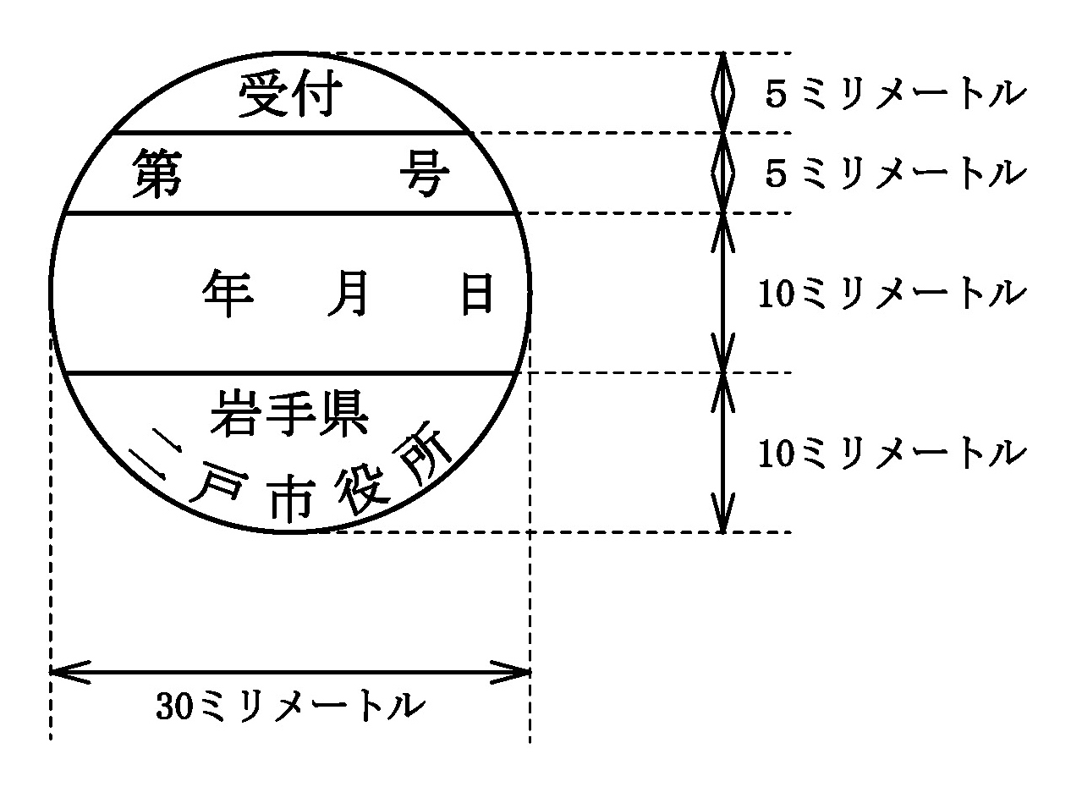受付印

　　備考

　　　１　各部分の寸法は、概ね本様式のとおりとする。

　　　２　本様式中「年　月　日」は「．　．　」に置き換えることができる。

　　　３　その他の機関にあっては、本様式中「岩手県二戸市役所」の表示を適宜修正することができる。